Baden, Sonne, Strand und Meer
Tischtennis – Trainingscamp 2020 des SV Hohenfurch in Torre Pedrera di Rimini 30.August – 5.September, Hotel IDA / www.ida.it
Liebe Tischtennisspieler/innen, liebe Jugendliche, liebe Eltern und Begleitpersonen,
unser Angebot
das Hotel IDA in Rimini hat uns für den Sommer 2020 wieder ein interessantes Angebot für „1 Woche Strand und Sport“ an der Adriaküste unterbreitet.
Torre Pedrera di Rimini ist ein sehr gepflegter Bade – und Ferienort, 8 km nördlich vor Rimini – Stadt (150.000 EW). In Torre findet man vorwiegend Familien, die dort ihren Urlaub verbringen. Für ein Trainings – Camp ist der Ort bestens geeignet.
- Trainiert wird in der kleinen Halle des San Martino Club Rimini. Die Halle ist ca. 10 Minuten vom Hotel entfernt. Gefahren wird mit dem Vereins – und Hotelbus.
Die Nachbarorte sind Igea Marina (4 km), Bellaria und Viserba. Ganz in der Nähe sind noch San Marino, St. Angelo, Rimini Stadt (Süd) und einige Freizeit- und Wasserparks.
- Die meisten Orte sind mit den öffentlichen Bussen oder mit dem Fahrrad/ E - Bike gut und bequem erreichbar.
Die Strandpromenade
- wird am Abend zu einer Fußgängerzone mit zahlreichen Cafés, Bars, Eisdielen und Pizzeria‘ s umfunktioniert. Einmal in der Woche ist großer Markttag, zusätzlich finden täglich Obst und Gemüsemärkte in Torre und in der näheren Umgebung statt. Am Mittwochabend ist in Torre Straßen – Flohmarkt.

Direkt vor dem Hotel befindet sich der km – lange feinsandige Strand mit einem Bootsverleih, Boccia, Fußball - Bolzplatz, Beach – Volleyball, Tischtennis, Kinderspielplatz und Kinder - Animation.
- Die Wasserqualität ist ausgezeichnet und die Wasser - Temperatur liegt bei 24 Grad. Bis zu den Wellenbrechern, ca. 200 m im Meer, ist das Wasser flach und 1,20 – 1,50 m tief, also auch für Kleinkinder und Nicht – Schwimmer geeignet.
Unser Hotel IDA (www.hotel-ida.it)
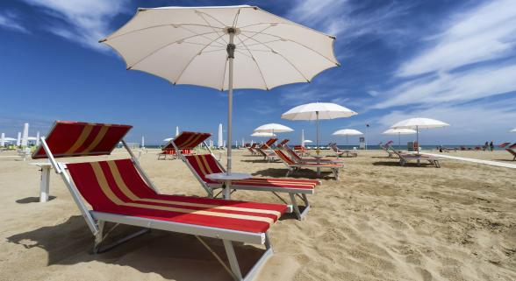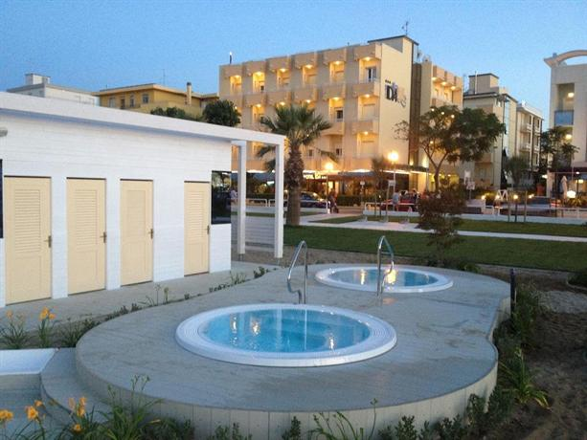
Familienfreundlich und direkt am Meer, nur mit der Strandstraße & Promenade vom Strand getrennt. Es ist ein typisches Adria – Hotel mit relativ kleinen Zimmern, aber modern und zweckmäßig eingerichtet. Zusätzlich sind noch Ferienwohnungen und Appartements im Nebenhaus vorhanden. Das Haus ist modern ausgestattet mit Restaurant, Bar, Terrassen, und genügend kostenfreien Parkplätzen. Vor dem Hotel ist eine Bushaltestelle, Eisdiele, Cafés, Pizzeria und etc. Es liegt sehr zentral und ist bekannt für seine gute Küche. Für unser Tischtennis – Training steht uns eine Halle und ein Kleinbus zur Verfügung. Es wird in kleinen Gruppen mit max. 12 Spieler trainiert.
Unsere Verpflegung/Halbpension (Frühstück und Abendessen)
- 7.30 – 9.30 Uhr = reichhaltiges Frühstücksbüffet
- 19.30 – 21.00 Uhr = mehrgängiges Abendessen, Menü nach Wahl (Fleisch oder Fisch) mit Salat – und Gemüsebüffet und frischen Obst und Käse.
Es gibt in der Nähe (am Strand und an der Strandstraße) jede Menge Lokale, Fisch – Restaurants, Eisdielen, Cafés und Snack Bars für den kleinen Hunger zwischendurch.
Termin = So. 30.08. – Sa. 5.09. = 6 x ÜBN/HP/Frühstück + Abendessen/ oder für alle die früher anreisen wollen
Sa. 29.08. – Sa. 5.09. = 7 ÜBN/HP zum Preis von 360 bzw. 190 EUR
- Tischtennis Training = Mo/DI/Mi/Do 2 x 2 Stunden pro Tag
- Anreisetag = Samstag/29.08 oder Sonntag/30.08. mit dem eigenen PKW oder als Mitfahrer in einer Fahrgemeinschaft
- im Vereinsbus Anreise am So. 30.08. /5.00 Uhr am Hauptplatz/Gasthof Negele
- Fahrkosten im Vereinsbus = 50 EUR pro Person. Benzin und Maut ist im Preis bereits inbegriffen.
- Rückreisetag = Samstag, 5.September
Unsere Preise/ ÜBN. + HP + Strandliege + Schirm =
- Jugendliche bis 13,99 im DZ oder FW, mit 1 oder 2 ERW.. und HP, ohne Strand – Service (Liege + Schirm) und ohne Taxe = 165 EUR
- Jugendliche ab 14 Jahre im DZ oder in einer Ferienwohnung mit HP und Strand – Service(Schirm + Liege) = 310 EUR
- (Vollzahler + 2 EUR Taxe pro Tag) und
- Erwachsene im DZ oder FW = 310 EUR (Vollzahler + 2 EUR pro Tag) mit HP ( Frühstücksbüffet + Abendessen in Menü - Form nach Wahl) und Strand – Service (Schirm + Liege)
- Menü = Fleisch oder Fisch oder Vegetarisch + Salat + Gemüsebüffet, Obst und Käse
- Kinder bis 5,99 Jahre = kosten NICHTS
- EZ = 360 EUR
NICHT im Preis inbegriffen ist für Kinder/Jugendliche bis 13,99 Jahre der Strand – Service ( Strandliege und ein Strandschirm)

Wichtig !!!
- Anzahlung bis Ende April = pro Person 100 EUR
- Restzahlung bis Ende Juli
- Konto = SV Hohenfurch Abt. Tischtennis
DE06 7035 1030 0005 3545 35 BYLADEM1WHM Sparkasse Oberland

Tägliches Sportprogramm
- 3 – 4 Stunden Tischtennis - Training in der Halle des Club San Martino mit einem Freundschaftsspiel gegen Rimini und Pesaro.
- Täglicher Frühsport = Strandlauf, Strandfußball oder Beach – Volleyball.
- Trainer = Didi Müller und Manfred Berchtold Die Trainingsstunden sind abhängig von der tatsächlichen Teilnehmer -
Anzahl.
- Trainingstage, Zeiten und Gruppen = Mo/DI/MI/DO
- kann kurzfristig geändert werden. Wird vom Trainerteam rechtzeitig bekannt bekanntgegeben. Die Halle ist für uns reserviert.
Die endgültigen Trainingszeiten werden nach Eingang aller Anmeldungen festgelegt, siehe vorläufigen Trainingsplan in der Anlage

Vorläufige Trainingsgruppen und Trainingszeiten
Gr. A | 9.00 – 11.00 Uhr/JUG. |  |  | Gr. B 11.00 – 13.00 Uhr/JUG./EW
01 |  | 01
02 |  | 02
03 |  | 03
04 |  | 04
05 |  | 05
06 |  | 06
07 |  | 07
08 |  | 08
09 |  | 09
10 |  | 10
11 | Sparringspartner/ERW. |  | 11 | Sparringspartner
12 | Sparringspartner/ERW. |  | 12 | Sparringspartner

Gr. A | 16.30 – 18.00 Uhr/JUG. |  | Gr. B 18.00 – 19.30 Uhr/JUG. /EW
01 |  | 01
02 |  | 02
03 |  | 03
04 |  | 04
05 |  | 05
06 |  | 06
07 |  | 07
08 |  | 08
09 |  | 09
10 |  | 10
11 | Sparringspartner/ERW. | 11 | Sparringspartner
12 | Sparringspartner/ERW. | 12 | Sparringspartner

Gr. C | 13.00 – 15.00 Uhr / ERW. und Jugendliche
01
02
03
04
05
06
07
08
09
10
11
12

Anfahrt mit dem Vereinsbus/9 Personen und Privat – PKW’ s / bitte Fahrgemeinschaften(Maut, Benzin) bilden und die Belegung selbst absprechen……

